МИНОБРНАУКИ РОССИИ
Санкт-Петербургский государственный
электротехнический университет
«ЛЭТИ» им. В.И. Ульянова (Ленина)
Кафедра МО ЭВМ

отчет
по лабораторной работе №10
по дисциплине «Вычислительная математика»
Тема: «Глобальная полиномиальная и кусочно-полиномиальная интерполяция. Сравнение многочлена Лагранжа и кубических сплайнов»

Студентка гр. 4342 |  | Хальметова Ю.Р.
Преподаватель |  | Пуеров Г.Ю.

Санкт-Петербург
2026

Цель работы.

Цель работы заключается в практическом освоении численных методов приближения функций путем программной реализации алгоритмов построения интерполяционного многочлена Лагранжа и кубического сплайна. На примере функции Рунге f(x)= 1/(1+25x² ) требуется провести сравнительный анализ этих двух подходов при различном числе узлов, чтобы наглядно продемонстрировать проблему расходимости глобальной полиномиальной интерполяции на концах отрезка и подтвердить высокую вычислительную стабильность кусочно-полиномиальной аппроксимации сплайнами.

Задание.
Используя глобальную полиномиальную интерполяцию (многочлен Лагранжа) и кусочно-полиномиальную интерполяцию (кубические сплайны), построить приближения для функции Рунге f(x)= 1/( 1+25x² )на отрезке [−1,1]. Продемонстрировать зависимость точности интерполяции от количества узлов n и провести сравнительный анализ вычислительной устойчивости обоих методов, явно показав расходимость глобальной интерполяции на краях отрезка.

Порядок выполнения лабораторной работы
Составить программу-функцию для вычисления значений исходной функции Рунге.
Составить программы-функции (или задействовать стандартные математические библиотеки) для вычисления аналитического аппарата (коэффициентов) и значений интерполяционного многочлена Лагранжа и кубического сплайна на равномерной сетке узлов.
Составить головную программу, осуществляющую расчет для заданного числа узлов, печать аналитического аппарата в консоль и построение совмещенных графиков исходной функции и обоих методов интерполяции.
Провести вычисления по программе, последовательно увеличивая количество узлов (например, n = 7, 13, 21), добиваясь наглядной графической демонстрации феномена Рунге.
Результаты работы оформить в виде краткого отчета, содержащего графики, полученные коэффициенты и сравнительную оценку применяемых для интерполяции методов.

Теоретическое обоснование методов.
В основе задачи интерполяции лежит необходимость приближенного восстановления функции f(x) на всем отрезке [a,b] , если известна лишь заданная таблица ее значений y_{i} = f(x_{i}) в узлах интерполяции x_{i} для i = 0, 1, …, n.
Существуют различные подходы к решению этой задачи, основными из которых являются применение единого многочлена для всего отрезка (глобальная интерполяция) и использование набора многочленов невысокой степени для отдельных участков (кусочно-полиномиальная интерполяция).
1. Вывод формы многочлена Лагранжа (Глобальная интерполяция) Многочлен 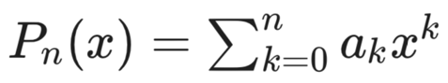 степени n называется интерполяционным, если он строго проходит через заданные точки, то есть удовлетворяет условиям P_{n}(x_{i}) = y_{i}. Одной из наиболее удобных явных форм записи такого многочлена является многочлен Лагранжа, который строится как линейная комбинация базовых полиномов:
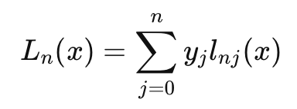

Где базисный многочлен l_{nj} конструируется таким образом, чтобы обращаться в единицу в точке x_{j} и в ноль во всех остальных узлах:
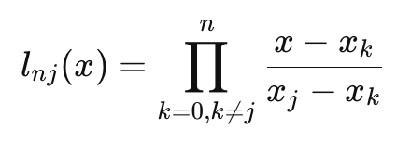
Главным недостатком такого подхода является то, что при равномерном распределении узлов интерполяции увеличение степени многочлена (числа узлов n) не всегда гарантирует повышение точности. Для некоторых функций (например, функции Рунге) последовательность P_{n}(x) расходится на краях отрезка интерполирования, выдавая сильные осцилляции.
2. Вывод аппарата кубических сплайнов (Кусочно-полиномиальная интерполяция) Для устранения недостатков глобальной интерполяции отрезок [a,b] разбивается точками a = x₀ < x₁ < … < x_{n} = b на частичные отрезки, и функция аппроксимируется сплайном. Сплайном степени m называется функция S_{m}(x), которая непрерывна на всем отрезке [a,b] вместе со своими производными до некоторого порядка p, а на каждом отдельном отрезке [x_{i-1}, x_{i}] совпадает с алгебраическим многочленом степени m .
Применяются кубические сплайны S₃(x) (m = 3). На каждом частичном отрезке сплайн представляет собой кубический многочлен:
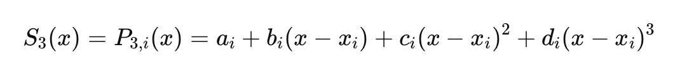
Чтобы сплайн был интерполяционным, он должен проходить через заданные узлы: S₃(x_{i}) = y_{i}. Помимо значений самой функции, для построения используются наклоны сплайна в точках (значения первой производной) s_{i} = S`₃(x_{i}).
Чтобы обеспечить глобальную гладкость функции на всем отрезке [a,b] (наличие непрерывной второй производной, дефект равен 1), наклоны выбираются особым образом. Необходимо, чтобы в точках стыка соседних многочленов совпадали значения их вторых производных:
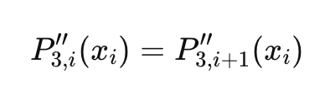
Подстановка соответствующих выражений для вторых производных приводит к системе линейных алгебраических уравнений относительно неизвестных наклонов s_{i}:
Дополняя эту систему двумя краевыми (граничными) условиями на концах отрезка a и b, мы получаем возможность однозначно вычислить все коэффициенты сплайна, получая вычислительно устойчивую аппроксимацию функции.

Разработка программы.
Программа, реализующая методы интерполирования функций, была написана на языке программирования Python с использованием библиотек numpy (для работы с массивами данных), scipy (для численных методов) и matplotlib (для визуализации).
Была написана подпрограмма runge_func(x) для вычисления значения исследуемой подынтегральной функции (функции Рунге):
def runge_func(x):
return 1 / (1 + 25 * x**2)
В качестве основного вычислительного модуля выступает функция run_lab(n_nodes), реализующая процесс построения интерполяций и вывода аналитического аппарата. Функция принимает на вход:
n_nodes (тип int) - количество равномерно распределенных узлов интерполяции на заданном отрезке [−1,1].
Внутри функции run_lab для получения приближений используются встроенные модули библиотеки scipy.interpolate:
Функция lagrange(x_nodes, y_nodes) - реализует построение глобального интерполяционного многочлена Лагранжа. Принимает массивы координат узлов и возвращает объект полинома, из которого извлекается массив коэффициентов a_{k} (от старшей степени к младшей).
Класс CubicSpline(x_nodes, y_nodes, bc_type='natural') - реализует кусочно-полиномиальную интерполяцию кубическими сплайнами. Параметр bc_type='natural' задает граничные условия естественного сплайна (нулевые вторые производные на концах отрезка). Возвращает объект, содержащий матрицу коэффициентов (a,b,c,d) для каждого из полученных кубических многочленов на соответствующих частичных отрезках.

Помимо математических расчетов, функция run_lab осуществляет вывод полученных коэффициентов в консоль, а также рассчитывает значения интерполирующих функций на плотной сетке (1000 точек) для последующего построения совмещенного графика, наглядно демонстрирующего поведение функций между узлами.
Разработанный программный код (включая реализацию всех функций и блок тестирования для различного числа узлов: n=7,13,21) см. в приложении А.

Тестирование.
В таблице 1 приведены результаты работы программы для различного количества узлов интерполяции (N = 7,13,21). Для каждого метода зафиксированы характеристики полученного аналитического аппарата: степень глобального многочлена (для Лагранжа), количество локальных отрезков (для кубического сплайна) и порядок (максимальное значение) старших коэффициентов, демонстрирующий вычислительную устойчивость метода.
Таблица 1 – Результаты тестирования интерполяции функции Рунге
№ п/п | Число узлов (N) | Метод интерполяции | Характеристика аппарата | Максимальный порядок коэффициентов
1 | 7 | Многочлен Лагранжа | Степень: 6 | 2 * 10^1 (до 20.95)
2 | 7 | Кубический сплайн | Кол-во отрезков: 6 | 2 *10^1 (до -20.97)
3 | 13 | Многочлен Лагранжа | Степень: 12 | 2 * 10^3 (до -2336.3)
4 | 13 | Кубический сплайн | Кол-во отрезков: 12 | 10^0 (до 1.26)
5 | 21 | Многочлен Лагранжа | Степень: 20 | 1.6 * 10^6
6 | 21 | Кубический сплайн | Кол-во отрезков: 20 | 10^0 (до 0.60)

Проанализировав данные из Таблицы 1 и полученные консольные выводы, можно сделать следующие выводы о работе методов глобальной и кусочно-полиномиальной интерполяции:
- Феномен Рунге и вычислительная неустойчивость Лагранжа: При использовании глобальной полиномиальной интерполяции с равномерным распределением узлов увеличение их числа не приводит к повышению точности на всем отрезке. Как видно из результатов, при N = 21 степень многочлена Лагранжа возрастает до 20, а его старшие коэффициенты достигают колоссальных значений (порядка 1.6 * 10⁶). Из-за таких огромных коэффициентов метод становится крайне неустойчивым: малейшее изменение на краях отрезка [-1,1] приводит к резким выбросам значения функции, что наглядно иллюстрирует расходимость последовательности интерполяционных многочленов.
- Высокая вычислительная стабильность сплайнов: В отличие от Лагранжа, метод кубических сплайнов разбивает отрезок на небольшие части и на каждой из них строит свой многочлен строго третьей степени. Анализ коэффициентов показывает, что даже при увеличении числа узлов до N = 21 коэффициенты локальных кубических уравнений остаются в пределах небольших значений (около 0.1 – 0.6). Это гарантирует отсутствие паразитных осцилляций и высокую точность аппроксимации.
- Влияние густоты сетки на разные методы: Для кубического сплайна увеличение количества разбиений (N) является строго положительным фактором — отрезки становятся короче, и сплайн всё точнее огибает исходную кривую, сохраняя при этом непрерывность первой и второй производной на стыках. Для многочлена Лагранжа равномерное сгущение сетки оказалось губительным, так как оно экспоненциально увеличивает значения коэффициентов и амплитуду краевых погрешностей.
Общий вывод: Глобальная интерполяция многочленом Лагранжа высокой степени на равномерной сетке непригодна для аппроксимации функций с резкими перепадами (таких как функция Рунге) из-за возникновения сильных краевых осцилляций. Кусочно-полиномиальная интерполяция кубическими сплайнами является гораздо более эффективным и математически надежным инструментом, так как сочетает в себе вычислительную простоту многочленов малых степеней с глобальной гладкостью итоговой функции на всем заданном интервале.
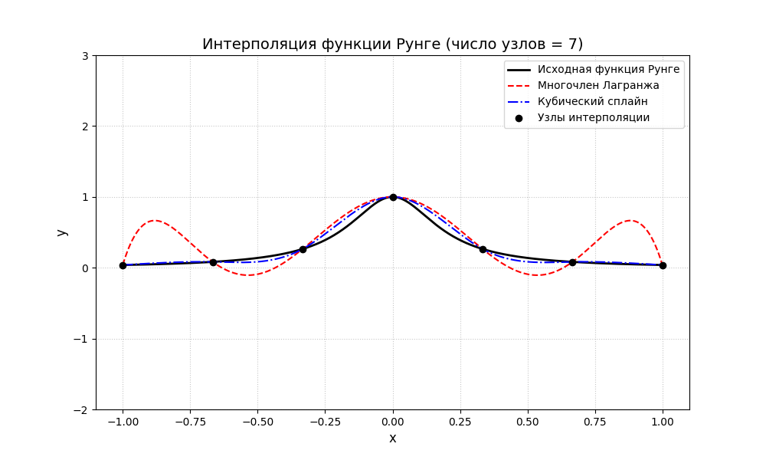
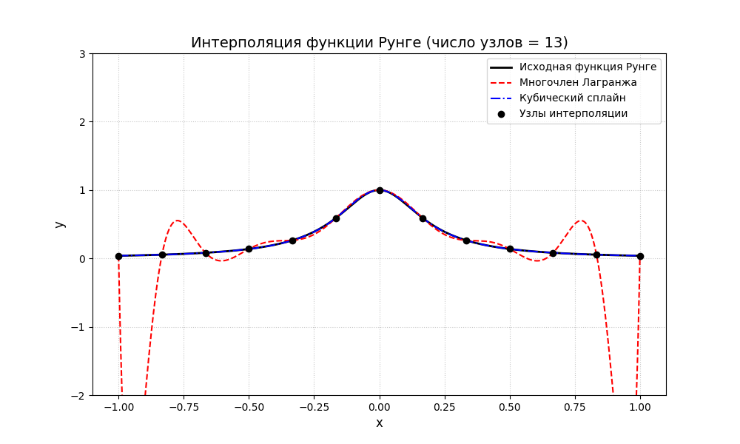
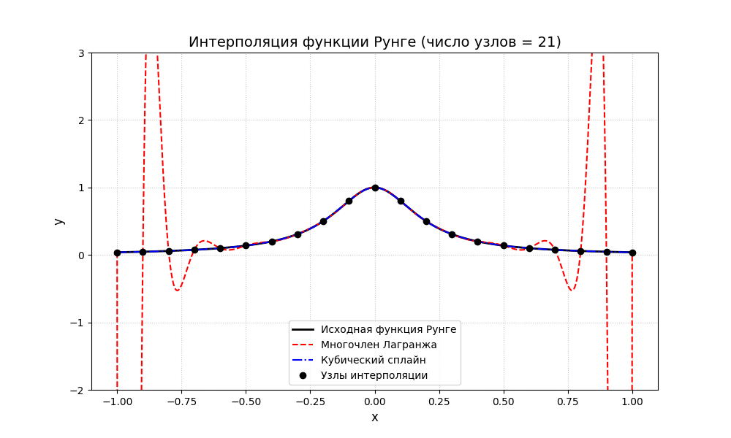

Выводы.
В ходе выполнения лабораторной работы были успешно реализованы, протестированы и проанализированы алгоритмы глобальной (многочлен Лагранжа) и кусочно-полиномиальной (кубические сплайны) интерполяции. На основе проведенного вычислительного эксперимента с функцией Рунге можно сделать следующие итоговые заключения:
- Ограниченность классических методов: Экспериментально подтверждено, что глобальная интерполяция единым многочленом на равномерной сетке подвержена феномену Рунге. С увеличением числа узлов (и, соответственно, степени многочлена) погрешность на концах отрезка интерполирования катастрофически возрастает. Вычислительная неустойчивость, вызванная аномально большими коэффициентами при старших степенях полинома, делает метод Лагранжа неприменимым для точного приближения функций с резкими перепадами.
- Превосходство сплайн-аппроксимации: Метод интерполяции кубическими сплайнами доказал свою высокую математическую и вычислительную эффективность. За счет использования системы локальных многочленов строго третьей степени сплайн гарантированно избавлен от паразитных осцилляций (выбросов) на краях. При этом соблюдение условий равенства первой и второй производных в узлах стыка обеспечивает идеальную глобальную гладкость итоговой функции. В отличие от многочлена Лагранжа, сгущение сетки узлов при использовании сплайнов линейно повышает итоговую точность аппроксимации.
Итог: Для решения практических задач вычислительной математики, связанных с восстановлением и приближением функций, кусочно-полиномиальная аппроксимация кубическими сплайнами является объективно более надежным, точным и безопасным инструментом, чем классическая интерполяция многочленами высоких степеней.

Приложение А
Исходный код программы
Название файла: lab_8.py
import numpy as np
import matplotlib.pyplot as plt
from scipy.interpolate import lagrange, CubicSpline

# 1. Пример Рунге
def runge_func(x):
return 1 / (1 + 25 * x ** 2)

def run_lab(n_nodes):
print(f"\n{'-' * 40}")
print(f"РАСЧЕТ ДЛЯ N = {n_nodes} УЗЛОВ")
print(f"{'-' * 40}")

# Генерируем равномерные узлы на отрезке [-1, 1]
x_nodes = np.linspace(-1, 1, n_nodes)
y_nodes = runge_func(x_nodes)

x_dense = np.linspace(-1, 1, 1000)
y_dense = runge_func(x_dense)

# ИНТЕРПОЛЯЦИЯ ЛАГРАНЖА
# Строим полином Лагранжа
poly_lagrange = lagrange(x_nodes, y_nodes)
y_lagrange = poly_lagrange(x_dense)

print("\n[Аналитический аппарат Лагранжа]")
print(f"Степень полинома: {poly_lagrange.order}")
print("Коэффициенты полинома (от старшей степени к младшей):")
# Округление
print(np.round(poly_lagrange.coef, 4))

# Строим кубический сплайн
cs = CubicSpline(x_nodes, y_nodes, bc_type='natural')
y_spline = cs(x_dense)

print("\n[Аналитический аппарат Кубического Сплайна]")
print(f"Количество кусочных полиномов (отрезков): {len(x_nodes) - 1}")
print("Коэффициенты первых 3-х кусочных полиномов (a, b, c, d):")
# Степени идут от 3 до 0: a*(x-xi)^3 + b*(x-xi)^2 + c*(x-xi) + d
for i in range(min(3, len(x_nodes) - 1)):
coefs = np.round(cs.c[:, i], 4)
print(f"Отрезок [{x_nodes[i]:.2f}, {x_nodes[i + 1]:.2f}]: "
f"{coefs[0]}x^3 + {coefs[1]}x^2 + {coefs[2]}x + {coefs[3]}")
if len(x_nodes) - 1 > 3:
print("... (остальные коэффициенты скрыты для компактности)")

plt.figure(figsize=(10, 6))

# Исходная функция
plt.plot(x_dense, y_dense, 'k-', linewidth=2, label='Исходная функция Рунге')

# Лагранж
plt.plot(x_dense, y_lagrange, 'r--', linewidth=1.5, label='Многочлен Лагранжа')

# Сплайн
plt.plot(x_dense, y_spline, 'b-.', linewidth=1.5, label='Кубический сплайн')

# Узлы интерполяции
plt.plot(x_nodes, y_nodes, 'ko', label='Узлы интерполяции')

# Настройки графика
plt.title(f'Интерполяция функции Рунге (число узлов = {n_nodes})', fontsize=14)
plt.xlabel('x', fontsize=12)
plt.ylabel('y', fontsize=12)
plt.grid(True, linestyle=':', alpha=0.7)
plt.legend()

plt.ylim(-2.0, 3.0)
plt.show()

run_lab(n_nodes=7)

run_lab(n_nodes=13)

run_lab(n_nodes=21)

